**März 2022**

**Presseinformation hyphen-sports**

**Sicher und geschützt in die Sommersaison starten**

**Mit nachhaltiger UV-Bekleidung von hyphen-sports**

**Eine Reise von 60.000 Kilometer Länge, 8.000 Liter Wasser – nur für eine Jeans. „Das wollten wir nie“, sagen Peter Reinschmidt und Christiane Hess, Geschäftsführer der Münchner Firma hyphen gmbh.**

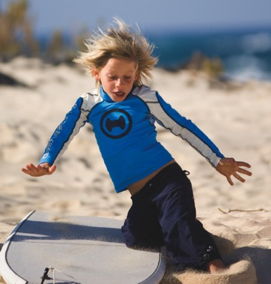Hyphen-sports entwickelt und produziert seit über 20 Jahren UV-Bekleidung für Wassersport und Freizeit für Babys, Kinder, Jugendliche und Erwachsene. Nachhaltige und faire Produktion in Europa und Leidenschaft bei der Entwicklung sind die Pfeiler der hyphen-Philosophie. Produziert wird seit 2008 in eigener Manufaktur in Nord-Kroatien.

Aber nicht nur die Produktion findet in Europa statt, auch die Bestandteile der Textilien kommen zu 100% aus Europa.

So ist ein Shirt, Body, Shorts oder Hoodie der Marke nur 600 Kilometer unterwegs, bis es als textiler „Bodyguard“ seinen Job macht und die Haut von Kindern und Erwachsenen vor der Sonne schützt.

„Wir wollten von Anfang an so wenig Abhängigkeiten von Produktionen in Fernost wie möglich“, so Hess und Reinschmidt. Wichtig ist ihnen das Gesamtpaket, das sich aus Funktion, Qualität, Nachhaltigkeit und Design ergibt. „Wir sourcen ausschließlich selbst, immer in Europa, und entdecken dabei Hersteller, die hochwertige Materialien bieten, die mit den Produkten auf dem Markt befindlicher Hersteller leicht mithalten können“ erklärt Peter Reinschmidt.

**Bei Tests immer Bestnoten: Strengster UV Standard 801**

Ihre Qualität hat die UV-Bekleidung in vielen Tests – beispielsweise der Zeitschrift Öko-Test – bewiesen. Alle hyphen-Textilien sind durch das weltweit strengste Prüfverfahren UV Standard 801 und mit UPF 80+ zertifiziert. Tatsächlich liegt der Schutz aber weit höher.

**Zertifiziert nach Oeko-Tex Standard 100**

**Auch für Neurodermitiker geeignet**

Die UV-Schutzbekleidung von hyphen-sports eignet sich nicht nur den Badeausflug, sondern auch hervorragend für den Alltag. Ob Spielplatzbesuch, Radtour oder Abstecher zur Eisdiele: Dank der hohen Qualität der Stoffe (zertifiziert nach Öko-Tex Standard 100) und der extrem feinen Webart schmeicheln der Haut. Weswegen hyphen-Bekleidung auch für Neurodermitiker geeignet ist und die sogenannte „Apothekenüblichkeit“ besitzt.

Prädikat: Extrem alltagstauglich!

**Im Folgenden eine Auswahl der diesjährigen Sommerkollektion.**

**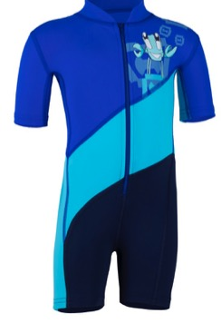BABZ UV Shorty**

Nichts kann verrutschen: Mit einem Shorty sind kleine Bade-Piraten optimal vor der Sonne geschützt, wenn sie ganz ins Spiel vertieft sind. Das bunte Design mit verschiedenen Booten und Walen passt zu jedem Abenteuer am Wasser, während der hochgeschlossene Kragen auch den empfindlichen Nacken schützt. Mit dem durchgängigen Reißverschluss wird das An- und Ausziehen zum Kinderspiel.

**UVP: 47,95 Euro**

**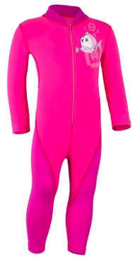Babz UV Overall**

Niedlicher Overall aus HighTech Gewebe aus Polyamid und Lycra, das weich und angenehm auf der Haut liegt. Er ist atmungsaktiv und schnelltrocknend, damit die kleinen Abenteurer nicht auskühlen.

**UVP: 59,95 Euro**

**Langarmshirt kois‘**

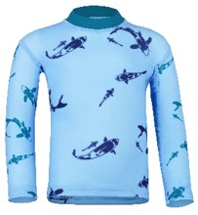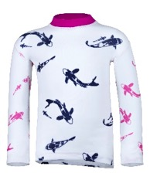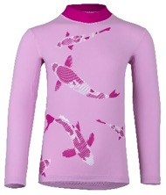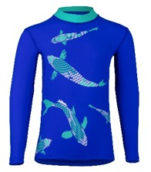

Farbenfrohe Koi-Karpfen sind die Hauptdarsteller auf diesen verspielten Longsleeves, die zuverlässig und nach dem weltweit strengsten Standard mit UPF80 zertifiziert sind. Dank des körpernahen Schnitts kann auch im Wasser nichts verrutschen. Eine Knopfleiste an der Schulter (bis Größe 104/110) erleichtert das An- und Ausziehen.

**UVP: 42,95 - 45,95 Euro**

**Kids Kurzarmshirt**

Ike und Myo: So heißen die freche Krabbe und der lustige Tintenfisch, die sich auf diesen verspielten Kurzarmshirts in pink bzw. königsblau tummeln. Genau wie ihre Träger lieben sie es, im Sand zu buddeln oder im Wasser zu spielen. Das hautfreundliche Gewirk mit Lycra-Anteil ist schnelltrocknend, atmungsaktiv und chlor- sowie salzwasserresistent. Mit UPF 80 schützt es zuverlässig vor UVA- und UVB-Strahlung. Mit Knopfleiste für leichteres An- und Ausziehen.

**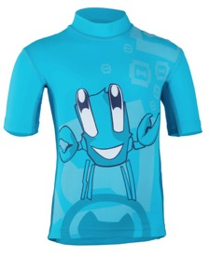**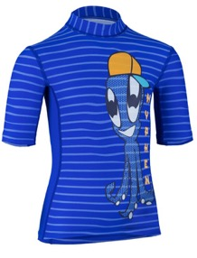**UVP: 39,95 Euro**

**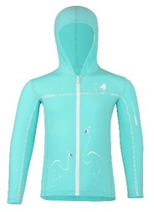Hoodie mit RV und Kapuze für Babz und Kids**

Radtour mit Mama und Papa. Abenteuerstreifzug durch den Wald. Badeausflug mit den Freunden. Diese leichte Kapuzen-Reißverschlussjacke mit Lichtschutzfaktor 80 (nach UV-Standard 801) ist besonders vielseitig. Gerade, wenn starke UV-Strahlung und ein kühler Wind zusammentreffen, ist sie das perfekte Kleidungsstück für Kinder und machen umständliches Ein- oder Nachcremen überflüssig. Die Kapuzenjacke ist in vier ansprechenden Designs für Jungs und Mädchen erhältlich.

**UVP 49,95 Euro**

**Boardshorts**

Sommerliche Farben kombiniert mit lässigen Schnitten: Die neuen Boardshorts in tangerine und cielo (blau) bestechen nicht nur durch ihr schickes Aussehen. Das Mikrofasergewebe ist besonders fein und sorgt so den ganzen Tag lang für ein angenehmes Tragegefühl. Der elastische Hüftbund ist locker geschnitten und lässt sich mittels Kordel verstellen. Schnelltrocknend und chlor- und salzwasserresistent. Lichtschutzfaktor 80.

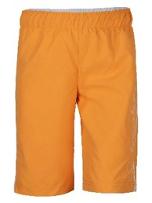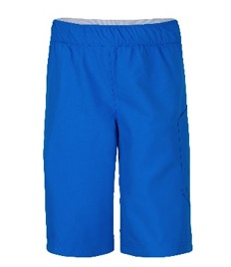

**UPV 34,95 Euro**

**Auf einen Blick: Die Vorteile von hyphen-sports Sonnenschutzkleidung**

1. **Textiles Vertrauen...**

… ist eines unserer Schlüsselelemente für die Herstellung von exzellenter UV-Schutz Bekleidung. Deswegen sind alle Kleidungsstücke unserer UV Schutzkollektionen ausnahmslos nach OEKO-TEX® Standard 100 Klasse 1 zertifiziert. Somit gewährleisten wir höchste Qualität, frei von Schadstoffen in unserer UV-Schutzbekleidung.

1. **Made in Europa**

Wir produzieren im eigenen Werk in Mrusko Sredice in Nord-Kroatien.  
Dadurch sind es ins Lager in München nur 600 km Lieferweg.

1. **Maximaler UV-Schutz: UPF 80+**

Es gibt mehrere UV-Zertifizierungen aber um Verbrauchern größtmögliche Sicherheit zu bieten, wurde von unabhängigen Textilforschungsinstituten in Deutschland [[www.hohenstein.de]](https://www.hohenstein.de/de/" \t "_blank), Österreich [[www.oeti.biz]](https://www.oeti.biz//oeti-de/" \t "_blank) und der Schweiz [[www.testex.com]](https://www.testex.com//" \t "_blank)der UV STANDARD 801 entwickelt. Wir stellen uns gern dem härtesten Test und lassen unsere UV-Schutzbekleidung ausschließlich nach UV STANDARD 801 testen und zertifizieren, denn wir wollen zuverlässige Werte.

Die gefährlichen UVA- und UVB-Strahlen werden von den hyphen-Stoffen auch bei Nässe, Dehnung und Abrieb absorbiert und reflektiert. Der tatsächliche UPF liegt übrigens bei 1.200 bis 1.500.

1. **Dauerhafter UV-Schutz**

Kleinste Partikel Titandioxid, die bei der Herstellung in die Gewebefasern eingeschmolzen werden und damit stabile Verbindungen auch bei Gebrauch gewährleisten, sorgen für dauerhafte UV-Undurchlässigkeit.

1. **Verzicht auf chemische Ausrüstung**

Der UV-Schutz ist nicht auswaschbar und kann damit anders als bei nachträglich vorgenommenen chemischen Beschichtungen nicht verloren gehen. Im Gegensatz zu chemischen Ausrüstungen ist die gesundheitliche Unbedenklichkeit der eingearbeiteten Mikropigmente erwiesen.

1. **Hoher Tragekomfort / Auch für Neurodermitiker geeignet**

Hochkomplizierte Maschinen produzieren unsere Stoffe, die eine besondere Dichte des Materials d.h. besonders kleine Maschen besitzen müssen. Nur so entsteht exzellenter Sonnenschutz zum Anziehen, der wie Seide glatt und kühlend auf der Haut liegt.

Deswegen sind unsere Textilien sowohl für den Strand und die Liegewiese als auch für Wasser- und andere Sportarten bestens geeignet.

1. **Aktiver Umweltschutz durch Vermeiden von Sonnecreme**

Mit dem textilem Sonnenschutz von hyphen schützt du nicht nur bestmöglich deine Haut vor Hautkrebs sondern trägst aktiv zum Umweltschutz bei. So sparst du mit der Verwendung von textilem Sonnenschutz bis zu mehrere Liter Sonnencreme und Plastik pro Jahr. Durch die Reduktion der Nutzung von Sonnencreme auf Gesicht und Händen trägst du aktiv beim Baden und Wassersport zur Verbesserung der Wasserqualität bei.

**Über hyphen-sports**

hyphen produziert schon seit 20 Jahren und seit 2008 erfolgreich in der eigenen Produktionsstätte in Mursko Sredisce im Nordosten Kroatiens und steht damit gleichermaßen für kurze Wege, hohe Flexibilität und ein Höchstmaß an Einfluss auf die Qualität der Produkte sowie für Nachhaltigkeit in ökologischer und sozialer Hinsicht.

**hyphen gmbh**

Neureutherstrasse 26 RGB, 80799 München

Geschäftsführer: Peter Reinschmidt und Christiane Hess

Telefon: +49 / (0)89 / 273 701 20

Telefax: +49 / (0)89 / 273 701 29

 E-Mail: [box@hyphen-sports.com](mailto:box@hyphen-sports.com)

Internet: [www.hyphen-sports.com](http://www.hyphen-sports.com)

**Pressekontakt**Outdoor Sports PRJohannes Wessel

Steigenberger Straße 19 82377 Penzberg

Telefon: 49 / (0)8856 / 868 53 18

E-Mail: [j.wessel@outdoorsports-pr.de](mailto:j.wessel@outdoorsports-pr.de)